H45S
Honda CBR300R 2014-

Montážní kit levá strana: Montážní kit pravá strana:
ID | Popis | Kat.č. | Ks
1 | Ocelový držák | 684 | 1
2 | Dural.váleček d=5mm | 16 | 1
3 | Šroub M6x60 | 872 | 1
4 | Dural.váleček d=25mm | 1159 | 1
5 | Matice M10 | 810 | 1
6 | Podložka M6 | 947 | 1
7 | Dural.adaptér | 314 | 1
8 | Distanční váleček d=40 | 4 | 1
9 | Šroub M10x65 | 943 | 1
10 | Šroub M6x25 | 877 | 3
11 | Šroub M4x16 | 876 | 2
ID | Popis | Kat.č. | Ks
1 | Ocelový držák | 685 | 1
2 | Dural.váleček d=5mm | 16 | 1
3 | Šroub M6x60 | 872 | 1
4 | Dural.váleček d=25mm | 1159 | 1
5 | Matice M10 | 810 | 1
6 | Podložka M6 | 947 | 1
7 | Dural.adaptér | 314 | 1
8 | Distanční váleček d=40 | 4 | 1
9 | Šroub M10x65 | 943 | 1
10 | Šroub M6x25 | 877 | 3
11 | Šroub M4x16 | 876 | 2
12 | M10x300x30x30 |  | 1

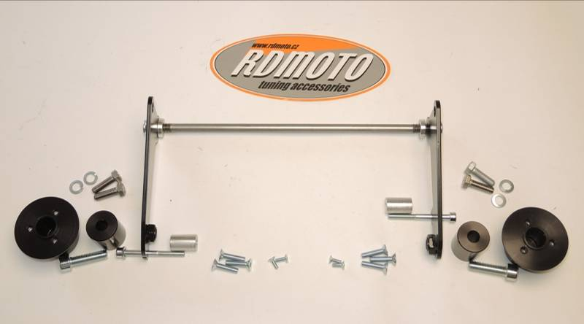

5

2
5
5

1
12
Montáž
4
3
1
4
7
7
6
8

6
8
3
9
9
10
11
11
10

Montáží postup:
- Demontujte spodní kapotáž z motocyklu.
- Z rámu na levé straně demontujte spodní šrouby M10 z rámu motocyklu.
- Z víka motoru vyšroubujte šroub M6.
- Skrz motor a rám prostrčte nerez. tyč ID.12. Nasuňte na ni váleček ID.2 a poté nasaďte ocelový držák ID.1 Ten připevněte maticí a k vrchnímu uchycení použijte originální šroub.
- Stejný postup zopakujte na pravé straně.
- Mezi víko motoru a ocelový držák, na levé straně, vsuňte váleček ID.4. Na šroub ID.3 nasaďte podložku ID.6 a přitáhněte šroub.
- Stejný postup zopakujte na pravé straně.
- Nyní dotáhněte všechny šrouby a nasaďte kapotu zpět na motocykl.
- Montážní postup protektorů pro pravou a levou stranu je totožný.
- Šroub ID.9 prostrčte skrz dural. adaptér ID.7 a distanční váleček ID.8. Tuto sestavu namontujte na ocelový držák.
- Šrouby ID.10 namontujte slider. Slider musí být natočený dle níže přiložené fotografie.
- Do slideru vložte krytku a přitáhněte ji pomocí šroubů ID.11.

Upozornění: Při montáži, doporučujeme použít lepidlo na závity (modré barvy).

